<div align="center">

|  |  |  |
| --- | --- | --- |
| **2019** | **Report – 2019/ 4월1주** | **Seong-gu** |

</div>

**I. Plan for this week**

***Personal Research Subject***

* 모델링 개선 방법 여러가지 도출   
  (1. wind effect와 local dependency를 잘 반영할 방법. : 방향성을 넣을 방법.  
   2. Location buffer를 넣을지? -> attention 구조를 넣는 것이 합당해보임.   
  https://github.com/datalogue/keras-attention/blob/master/models/custom_recurrents.py

3. GCN-LSTM 내부 연산 방법 개선 – 타겟 측정소와 주변 측정소의 상대 좌표값과 바람영향을 고려하도록 가중치 행렬 A를 설계

* Wind vector 분해 :
* 결과에서 피크값 확인-대조

**II. Plan for next week**

* 모델링 개선 방법 계속 진행

**III. Response on Prof. Shin's feedback last week**

* 랜드마크 등 지형, 지역적 특성 수기 추가
* Feature를 잘 선택 (데이터 프로세싱으로 정확도 개선)
* 지역은 한국을 전범위로 하지 말고 적당한 수준으로 결정함.
* 시간대 설정
* 효율성 및 정확도 면에서 트레이드 오프 분석 설계 방안을 제기
* 온도, 습도, 대기압, 바람세기, 풍향 데이터 외에 날씨(눈/비/안개 등)도 포함하면 좋을듯함
* 앙상블 기법 (기초 모듈을 조합해서 좋은 모델 만들기)
* 전 시간대별로 하지 말 것.
* JEET에 낼 것

**IV. Milestone**

* 시공간 데이터 보간 기법 활용 (forward + IDW)
* 비선형 데이터 관계를 고려한 다층 구조 설계
* Attention 구조를 결합한 모델링도 고려. <https://github.com/zxj32/GCN-GRU/blob/master/git_figure.PNG>’
* feature extraction 방법 검토
* 추가 feature에 대한 성능 개선 효과 확인 (location predictor, weather, china PM ..)
* feature extraction 방법
* : forward-fixed 기법과 IDW 기법에 대해 가중치를
* . GCN-LSTM 또는 ConvLSTM내부 연산 방법 개선

**V. Reports**

* 개인연구 진행사항 – 결과 비교

현재까지 진행된 결과를 보여드리며, GCN-LSTM은 ConvLSTM 과 비슷한 구조로 변경했습니다. 다만, 결과값이 많이 나쁘게 나왔는데 최적화가 필요할 거 같습니다.

Input: 24시간, Output: 4시간 Encoder-Decoder 구조

| Model | Prediction hour | | | | Average |
| --- | --- | --- | --- | --- | --- |
| 1h | 2h | 3h | 4h |
| Hybrid 3x3 | **9.76** | 13.36 | 16.38 | 18.86 | 14.59 |
| **Double ConvLSTM 3x3**  **+ time predictor, 2차 생성물 (SO2,CO,O3)** | 10.18 | **12.77** | **14.99** | **16.84** | **13.69** |
| ConvLSTM 3x3  + time predictor, 2차 생성물 (SO2,CO,O3) | 10.41 | 13.15 | 15.71 | 17.81 | 14.27 |
| GCN-LSTM (simple) | 13.34 | 15.32 | 17.17 | 18.67 | 16.12 |

Input: 24시간, Output: 8시간 Encoder-Decoder 구조

| Model | Prediction hour | | | | | | | | Average |
| --- | --- | --- | --- | --- | --- | --- | --- | --- | --- |
| 1h | 2h | 3h | 4h | 5h | 6h | 7h | 8h |
| **Double ConvLSTM 3x3**  **+ time predictor, 2차 생성물 (SO2,CO,O3)** | **10.84** | **13.32** | **15.58** | **17.33** | **18.70** | **19.84** | **20.80** | **21.64** | **17.26** |
| Double GCN-LSTM | 18.36 | 19.61 | 20.54 | 21.84 | 22.99 | 23.96 | 24.71 | 25.27 | 22.16 |

Double ConvLSTM (왼쪽)과 Double GCN-LSTM (오른쪽) 구조

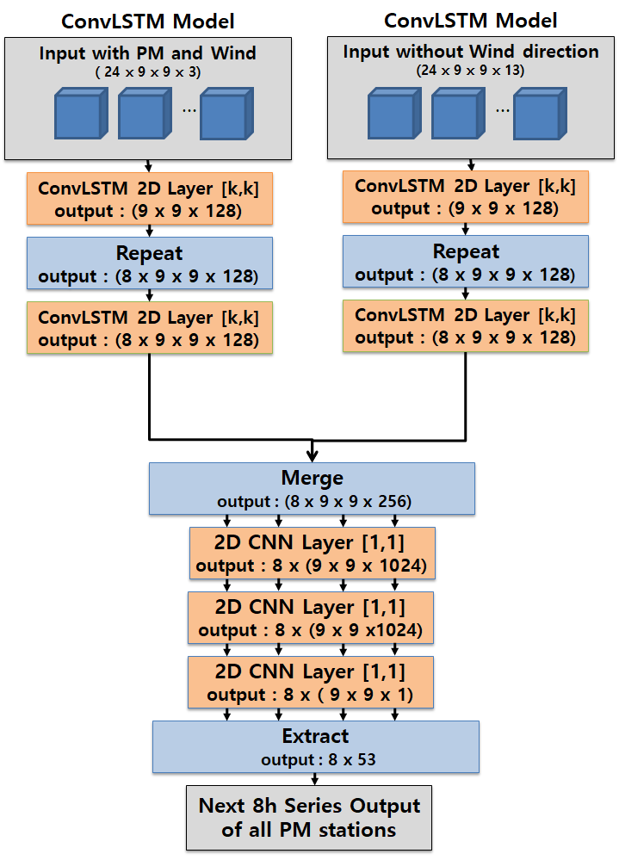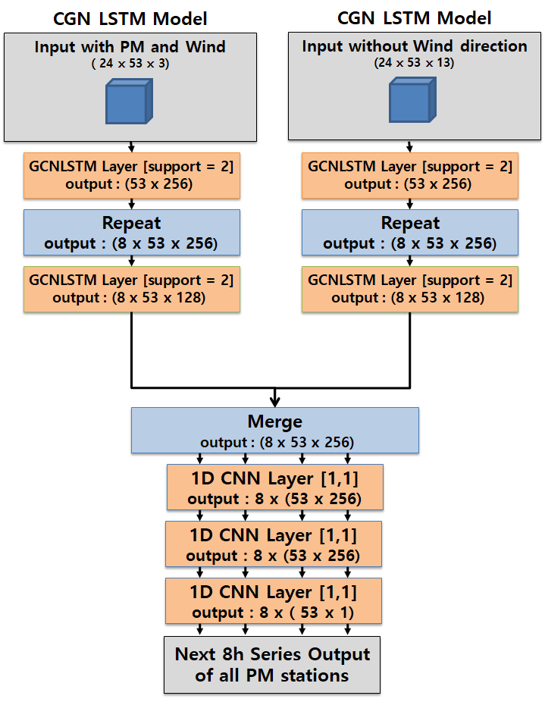

결과 그래프

